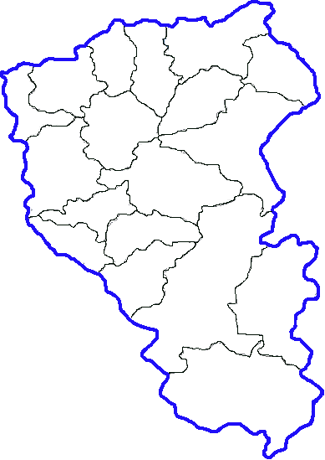
«Согласовано» Утверждаю»
Начальник Управления образования Директор МБОУ ДО «ЦДТ»
Администрации Яйского __________И.А. Яковченко
муниципального района
_________С.В. Юдина
Положение
о проведении районной очной краеведческой викторины «Мой дом - Кузбасс!»
Цель: активизация работы по изучению истории, культуры и природы родного края.
Задачи: воспитание активной гражданской позиции школьников;
выявление лучших участников викторины.
Время и место: Викторина проводится 14 ноября 2021г. с 11 ч.00 мин.,
на базе МБОУ «Яйская СОШ №2».
Руководство: Организует и проводит викторину МБОУ ДО «ЦДТ».
Ответственный за организацию и проведение: методист туристско-краеведческой направленности МБОУ ДО «ЦДТ» Алексеев В.А.
Члены жюри: педагоги МБОУ ДО «ЦДТ».
Участники: В викторине принимают участие учащиеся школ по пяти возрастным группам: 5кл, 6кл., 7кл., 8кл., 9кл. (по два участника в каждой группе).
Условия проведения: Викторина проводится в форме теста, содержит вопросы по темам: символика, география, история, экология, животный и растительный мир, геология, памятники природы Кемеровской области.
Время выполнения задания – 30 мин. При одинаковой сумме баллов, преимущество отдается участнику сдавшему работу раньше остальных.
Награждение: Победители и призеры каждой возрастной группы награждаются грамотами.
Подача заявок: Предварительная заявка подается 8 ноября 2021г. в МБОУ ДО «ЦДТ» Алексееву В.А. по телефону.
Литература:
- Атлас для школьников Кемеровская область.
- Туризм в Кузбассе. Учебное пособие В.Я.Северный. Кемерово ООО «Скиф» 2009.
- От Абы до Яи. Географический словарь Кемеровской области. Кемеровское книжное издательство. 1970.
- География Кемеровской области. Кемеровское книжное издательство.1994.
- Краеведческие игры. Соловьев Л.И. Кемерово. 1998.
- «Живи, Кузнецкая земля!». Соловьев Л.И. Кемерово. 1997.
- Физико-географическая карта Кемеровской области. Алтунин К., 2003.
- География кемеровской области. Соловьев Л.И. (природа, стр. 279, стр.286, стр. 287, стр. 293).
- Заповедные геологические памятники Кемеровской области. Шаров Г.Н., Надлер Ю.С. г.Новокузнецк,2001.
- Физическая география.
- Контурные карты.
- Атлас Кемеровской области
- Атлас для школьников. Кемеровская область.
- Вопросы для работы по контурной карте (Приложение 1), Контурная карта (приложение 2)
Справки по тел.: 2-29-97, 89516026791 - методист туристско-краеведческой направленности МБОУ ДО «ЦДТ» Алексеев В.А.

Приложение1
Дополнительные Вопросы
к очной краеведческой викторине
«Работа по контурной карте 5-9 класс»

- Города
- Горы
- ВУЗы
- Границы
- Реки
Приложение 2
Контурная карта
